2019.1.24
建立一个新的lora_network_platform工程，进行ucosii和lwip系统的移植：

１搭建stm32开发环境
eclipse + arm_none_eabi + openOCD_GDB + STM32F10x_StdPeriph_Lib_V3.5.0

2 工程搭建

从STM32F10x_StdPeriph_Lib_V3.5.0标准库中找到适合linux系统下的启动文件，cortex m3的微控制器软件接口标准文件，开发库标准文件，连接文件，在eclipseIDE中添加各部分头文件的引用，建立主函数main，编写简单的while()循环，调试验证开发标准库移植是否正确．

３ 底层驱动的编写
建立一个bsp文件夹，在该文件夹中编写开发板底层驱动．依靠STM32F10x标准开发库，编写led，usart，滴答定时器底层驱动．
因为在协议栈中调试方便，调用stdio.h官方c库中的printf，引入了newlib文件夹中的syscalls.c为linux下系统调用函数，另外将串口的通信接口换成usart的接口，就能使用printf函数打印串口数据了．
/*printf函数的重定向
调用：在syscalls.c中调用
使用：例如：printf("123\n");最后的\n不能缺少*/
int __io_putchar(int ch)
{
USART_SendData(USART1,ch);
while(USART_GetFlagStatus(USART1,USART_FLAG_TC)==RESET);
return ch;
}

４ 移植ucosII
拷贝ucosII官方驱动中ports（操作系统与mcu接口） 和 source（操作系统功能函数）文件夹，

4.1 修改操作系统接口文件
要使操作系统能在不同的微处理器中运行，就要根据不同微处理器的特征对操作系统接口文件进行相应的修改．操作系统的接口文件在ports文件夹中．
因为操作系统中任务切换需要要触发pendSV异常，所以，为利用stm32微处理内部的PendSV中断代替操作系统中的OS_CPU_PendSVHandler，将os_cpu_a.asm中的OS_CPU_PendSVHandler
改为PendSV_Handler,把stm32f10x_it.c中的PendSV_Handler注释掉．
另外stm32f103中mcu中自带一个滴答定时器，定时准确，可精确到ms级，操作系统基于时钟为动力工作的，为提供准确的时间，使用mcu中自带的定时器．将os_cpu_c.c中关于操作系统时钟的函数屏蔽掉，改用滴答定时器提供时钟动力．os_cpu_c.c中SYS TICK DEFINES部分为操作系统时钟定义，屏蔽掉．SYS TICK HANDLER为操作系统时钟中断处理函数，屏蔽掉，改用stm32f10x_it.c中的void SysTick_Handler(void)，INITIALIZE SYS TICK部分为初始化操作系统时钟定时器，屏蔽掉，改为stm32的滴答定时器初始化函数．总体来说就是，不使用的部分：１操作系统中定义的滴答定时器的各寄存器地址；２操作系统中对滴答定时器的初始化３操作系统中定义的滴答定时器中断．替换成１stm32库中关于stm32滴答定时器的各寄存器地址；２自己编写滴答定时器的初始化函数；３自己编写滴答定时中断函数，在中断函数中调用OSTimeTick系统节拍处理函数．

还有，将os_cpu.h中关于操作系统定时函数和PendSV函数的声明屏蔽掉．

根据使用功能编写os_cfg.h，定义操作系统开启什么功能，如信号量，互斥量，邮箱等，
定义app_cfg_h，定义用户app配置的文件，定义app任务的堆栈大小，任务优先级等，至此编译成功，操作系统移植完成．

建立几个任务使用操作系统同时运行，测试操作系统．

4 建立任务
在操作系统中建立任务，首先要确定建立任务的优先级，任务的堆栈大小，根据任务的堆栈大小开辟任务堆栈空间（即定义任务堆栈数组）．新建一个任务源文件如app_task.c，用于编写具体的任务，新建app管理源文件app_cfg.c，用于对所有任务的创建，初始化．任务创建的方式采用在主函数中创建启动任务，在启动任务中创建其他使用的任务．

５main函数的编写
首先对硬件驱动进行初始化：LED灯，串口usart，
操作系统初始化，创建启动任务，启动操作系统．
测试操作系统运行结果．

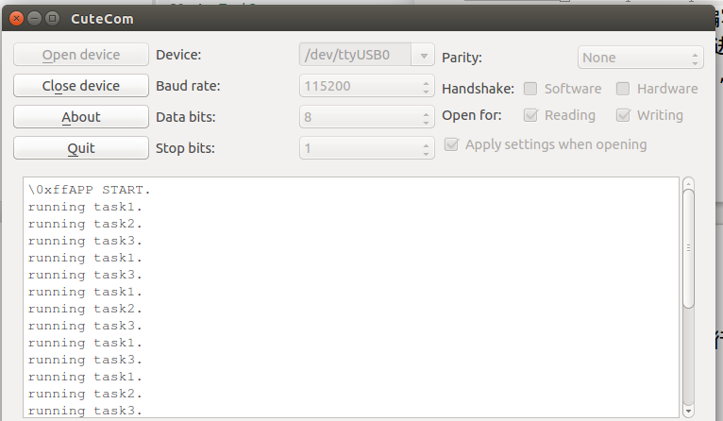

经测试，系统运行正常，任务１和任务３每隔１秒运行一次，任务２每隔两秒运行一次．

６进行lwip1.4网络通信协议的移植
6.1 无操作系统支持的移植
１编写网卡enc28j60驱动
在进行网络通信协议移植前，要先编写网卡驱动程序，所用网卡是enc28j60，通过该网卡的参考手册，编写enc28j60内存储器的读写驱动程序，完成初始化函数，配置成双工通信．网卡enc28j60的通信方式是spi通信．
２ 编写spi驱动
网卡enc28j60是通过spi与mcu进行通信的，根据电路连接，使能spi口的时钟，对spi口进行功能配置，主机模式，编写spi口读写函数．
３ 移植lwip
３．１完善lwip需要的头文件
在lwip源文件中创建一个名为arch的文件夹，并在其中新建lwipopts.h,perf.h,cc.h,这三个头文件是内核要求用户在移植时需要完成的头文件．cc.h文件主要完成协议栈内部使用的数据类型的定义，为了保证平台的无关性，协议栈只使用字节定义的数据类型变量，用户根据具体编译器和处理器特定定义好数据类型的长度．该文件中还玩出协议栈调试信息输出相关宏，大小端定义等，
perf.h文件是与系统统计和测量相关的头文件，该头文件和平台的处理器密切相关．暂时不使用，头文件中两个宏为空．
Lwipopts.h包含用户对协议栈内核的参数配置，在内核中的opt.h文件中包含了内核所有参数的默认配置，用户可以在自己的lwipopts.h中配置相关参数，在移植时重新定义某些内核参数是非常重要的，否则协议栈可能无法运行．
４安装协议栈系统时钟
在版本1.4.1中，协议栈引入了函数sys_check_timeouts来处理内核的各种定时事件（比如ARP定时，TCP定时等），该函数要求移植者实现一个sys_now函数来返回当前系统时间（以毫秒为单位），该函数通过两次sys_now返回的时间差判断定时时间是否到达，从而调用相关函数处理定时事件．
５ 协议栈初始化
在使用协议栈前，协议栈内核必须先初始化，若要使用网卡进行通信，则网卡相关的网络接口结构也需要被注册到内核中．新建文件夹netapp用于存放网络协议栈应用程序，添加文件lwipconfig.c，在该文件中编写协议栈初始化函数，调用协议栈core文件夹中init.c中的lwip_init()调用内核函数，完成协议栈内核的初始化,该函数依次调用各模块自己的初始化函数，例如内存初始化函数，数据包结构初始化函数，网络接口结构初始化函数，ip层初始化函数，TCP层初始化函数;定义网卡的相关信息：网关ip地址，网卡ip地址，子网掩码；调用netif_add()函数把网卡信息注册到内核中；设置该网卡为默认网络接口netif_set_default(),使能该网络接口netif_set_up().

如在局域网路由器上，路由器的局域网地址即为网卡结构的网关地址．

主控制器可以使用两种方式与网卡之间实现数据的交互：查询方式和中断方式．在查询方式下，主控制器周期性地去读取网卡中的中断标志寄存器，并判断是否有数据包就绪，如果是，调用读数据包函数从网卡中读取数据包，然后递交协议栈上层进行处理．中断方式下，网卡的中断信号线与主控制器的外部中断引脚相连，且主控制器允许该引脚的中断，并为该中断注册相关的中断处理函数，在中断处理函数中完成数据包的读取和递交．

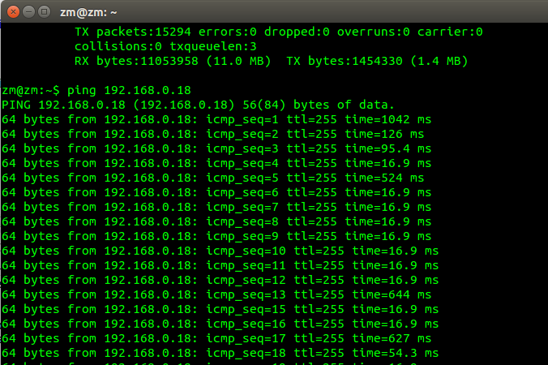

6.2 有操作系统支持的lwip移植
带操作系统模拟层的协议栈移植建立在无操作系统移植的基础上，只需简单修改配置文件lwipopts.h，并在此基础上完成两个文件的编写：sys_arch.h和sys_arch.c．移植说明文档sys_arch.txt中包含了对这两个文件需要实现功能或函数的详细说明，操作模拟层的功能在于为协议栈提供邮箱，信号量，互斥量等重要机制，它们是内核与上层API函数实现通信的基本保证，也是内核实现定时管理的基础．同时，在源文件sys.h中声明了我们需要实现的所有模拟层函数．
在lwip中，上层API与协议栈内核之间的数据交互都是邮箱实现的．邮箱中的消息本质上是一个指针，上层API将这个指针传递给内核，内核通过这个指针找到相应的数据进行处理，反之亦然．在操作系统模拟层环境下，lwip作为系统上的一个进程进行（tcpip_thread），该进程完成相关初始化后，会阻塞在一个邮箱上，等待消息，数据并处理．这个邮箱内的消息可能来自底层硬件驱动接收到的数据包，也可能来自上层应用程序的API函数调用．在邮箱取得消息后，lwip会对消息进行解析并处理相关数据，处理结束后任务继续阻塞在邮箱上等待下条消息．

信号量和互斥量：在使用上层API时，API的实现需要调用内核相关函数来完成，信号量为上层API与内核函数的执行提供了同步与互斥支持．在应用程序进程调用某个API函数时，例如数据发送函数，API函数会阻塞在一个信号量上，同时请求内核进程tcpip_thread调用对应的内核数据发送函数，当内核函数执行完成后，便释放信号量，原先被阻塞的API函数得以继续执行．互斥量本质上是取值为０和１的信号量，因此在实现互斥量时，不用刻意实现互斥量函数，而是直接用信号量函数进行转换．

利用uC/OS-II操作系统，该OS提供了一整套邮箱，信号量和队列机制的实现．将这些函数进行简单的封装就可以完成操作系统模拟层中邮箱和信号量机制的实现．lwip和uC/OS-II中的邮箱概念上有一定差别，在lwip中，为了提高协议栈性能，通常要求邮箱能够存放多条消息，而uC/OS-II中的邮箱只能存放一条消息．所以操作系统模拟层中邮箱机制的实现不能简单使用操作系统的邮箱．
在本文件的实现中，为了减少lwip和OS间的耦合性，只使用OS的信号量机制来完成模拟层中的邮箱和信号量函数的设计．
完成有操作系统支持的lwip协议栈移植，主要的移植工作是完成操作系统模拟层的编写．
协议栈使用操作系统模拟层的原因：设计协议栈时，设计者对协议栈运行在何种操作系统之上是无法预期的，但各个操作系统提供的进程，信号量，邮箱等操作函数API名称及使用方法互不相同，因此为了屏蔽掉各个操作系统提供函数接口的差异性，制定了操作系统模拟层．
操作系统模拟层：为不同操作系统需要提供的服务提供了统一的接口，如定时器，进程同步和消息传递机制．而模拟层完成了协议栈与操作系统之间接口函数的实现，所以移植操作系统模拟层本质就是根据具体操作系统的特点完成这些接口函数的定义和编写．
操作系统仿真层提供TCP使用的定时器功能．在1.3.2以前的版本中需要在仿真层中实现一个timeout函数，在lwip1.4.1版本中，整个协议栈只使用一条定时链表，且该链表已经在内核中定义，移植时无需再关心更多的链表实现细节．
信号量是唯一提供进程同步的机制，即使信号量在底层操作系统中不可用，它们也可以由其他同步原语进行模拟．
消息传递通过邮箱（消息队列），也可以用信号量来实现．
在include下lwip中的头文件叫sys.h中，规定了协议栈移植操作系统模拟层需要编写的函数．和一些功能说明，一些宏定义规定了函数返回类型
移植步骤：
修改lwipopts.h文件：
#define NO_SYS 0，表示包含操作系统模拟层，同时开启NETCONN和SOCKET
#define LWIP_SOCKET (NO_SYS == 0)//编译socket API 的相关文件,
#define LWIP_NETCONN (NO_SYS == 0)//编译sequential API 的相关文件

创建头文件sys_arch.h 该头文件在sys.h中被引用，sys.h中包含了sys_arch.c中函数的声明．
该文件与sys_arch.c中的函数密切相关，主要包含三种数据类型，信号量，邮箱，互斥量
利用信号量构建消息邮箱，邮箱采用环形缓冲机制来实现．
#define MAX_QUEUE_ENTRIES 100 //定义邮箱可缓冲的最大消息数量

struct lwip_mbox{
sys_sem_t sem; //信号量，用于邮箱内消息的同步访问
sys_sem_t mutex; //互斥量，用于邮箱内缓存区的互斥访问
void* q_mem[MAX_QUEUE_ENTRIES];//邮箱环形缓冲区
u32_t head,tail; //缓冲区头部和尾部标志
u32_t msg_num; //缓冲区中的消息数量
};
结构体中的信号量sem除了记录当前邮箱中可用的消息数量，更重要的是，它可用于邮箱消息获取时的互斥与同步，当一个任务试图从邮箱获得一条消息而邮箱为空，任务会阻塞在这个信号量上等待消息．互斥量mutex用于对邮箱缓冲区的互斥访问，在任意时刻，无论是从邮箱读数据还是取数据，都只有一个任务能独占访问该缓冲区；head表示下一条写入的消息在环形缓冲区中的位置，而tail表示下一条读取的消息在环形缓冲区中的位置，msg_num记录了当前邮箱中消息数量．

2019.2.28
报错：conflicting types for 'sys_now'
原因：定义的sys_now返回值类型为unsigned int 类型，在sys.h中声明的类型为u32_t为unsigned long类型，所以报类型冲突错误．
解决方法：统一使用协议栈规定的类型即可．
2019.3.1
sys_check_timeouts函数在使用操作系统的情况下不需要了，定时链表在内核中已经实现

编写sys_arch.c
该函数中完成信号量和邮箱函数的编写．
根据设置的邮箱的结构体lwip_mbox，利用信号量完成邮箱的功能，对于一个消息邮箱来说，每收到一个消息，会将消息的指针存放在邮箱的消息循环队列中，同时增加一个信号量；每从邮箱中获取一个消息时，就相当于消息循环队列中删除一个指针元素，同时减少一个信号量．利用msg_num 记录邮箱中有多少个消息，判断一个邮箱中是否接收到了消息，请求一个该邮箱内的信号量即可，有信号量则表示邮箱内有消息．
邮箱的大小，在opt.h中有宏定义#define TCPIP_MBOX_SIZE 0
如果使用宏来定义，在lwipopt.h中重新定义该值．在本实现中使用的邮箱结构体中定义好的大小.
编写完成信号量，邮箱的函数后，编写创建新进程的函数，协议栈初始化时需要将内核创建为一个进程，协议栈所有处理都运行在该进程下，对操作系统的进程创建函数做简单的封装．
可以在创建新进程的函数中固定协议栈内进程的任务栈区大小，也可以使用传参的方式传入，在opt.h中定义了的进程栈区为０，其他几个默认的设置为：
#define TCPIP_THREAD_NAME "tcpip_thread"
#define TCPIP_THREAD_STACKSIZE 0
#define TCPIP_THREAD_PRIO 1
下面是其他进程的一些设置
#define DEFAULT_THREAD_NAME "lwIP"//进程名
#define DEFAULT_THREAD_STACKSIZE 0//协议栈进程栈区大小
#define DEFAULT_THREAD_PRIO 1//协议栈进程优先级
可以在lwipopt.h中重新定义这些宏，来更改默认配置

注意：操作系统的模拟层完全基于操作系统的信号量机制来实现，但忽略了一个重要的因素：嵌入式系统的中断机制．中断在系统任何时刻都可能发生，且不受信号量或互斥量的影响，如果一个中断程序调用了操作系统模拟层中的邮箱操作函数，中断程序可能阻塞在邮箱的互斥量上等待其他进程释放资源．但问题是在中断处理程序中，操作系统是禁止进程切换的，这将导致中断程序永远挂起，死锁出现．所以，该操作模拟层移植方式只适用于查询方式接收网络数据包，若在中断中接收处理网络数据包，则可能导致系统死锁的问题

2019.3.4
修改内核初始化函数：
在没有操作系统模拟层的时候，使用的内核初始化函数是lwip_init()在init.c中；在操作系统模拟层下使用的初始化函数是tcpip_init()在tcpip.c中,该函数调用lwip_init完成内核初始化，同时创建内核进程tcpip_thread．
对于netif_add函数，将协议栈输入口改为tcpip_input，不再是ARP层输入函数ethernet_input进行数据输入．tcpip_input会将底层网卡收到的数据打包为一个消息，并发送到进程tcpip_thread阻塞的邮箱中，进程从这个邮箱中取得这个消息，解析它为一个数据包输入，然后再调用函数ethernet_input处理这个数据包．可以看出，消息机制是操作系统模拟层环境下内核得以正常的基础．

修改任务创建函数app_task.c
在该文件中创建lwip任务：
void LwipTask(void *p_arg)
{
lwip_init_task();//协议栈初始化
for(;;)
{
// printf("lwip running.\n");
process_mac();//轮询接收数据包
LED1_TOGGLE; //指示灯翻转

}

}
这里没有对该任务加入延时函数，因为这里把该任务的优先级设置到比其他自己创建的任务低，这样其他任务在任务切换时会抢占它，如果把该任务的优先级设置的比其他任务高，要在代码的合适位置加入延时函数，以使os进入调度程序，否则，只执行这一个任务．

另外，在有操作系统的情况下，不再需要超时函数检查了，因为协议栈中实现了基于操作系统的定时链表，不需要自己再做定时检查和时间函数的实现了．本实现中保留了sys_now用来测量信号量获取时间长度．
对工程进行编译：
报错：
`.bss' will not fit in region `RAM'
/usr/bin/../lib/gcc/arm-none-eabi/4.9.3/../../../../arm-none-eabi/bin/ld: lora_network_platform.elf section `.bss' will not fit in region `RAM'
/usr/bin/../lib/gcc/arm-none-eabi/4.9.3/../../../../arm-none-eabi/bin/ld: region `RAM' overflowed by 1536 bytes
collect2: error: ld returned 1 exit status
make: *** [lora_network_platform.elf] Error 1
错误含义：区域RAM溢出堆栈，stm32f103vet6，芯片ram为64K,编译时代码中所定义的变量占用的ram大于了64ｋ.
．bss段，base segment 全程block started by symbol ，通常是用来存放程序中未初始化的全局变量．
.data段，存放程序中已初始化的全局变量．
bss和data段在静态存储区
解决方法：报RAM空间不足，在bss段，减少未初始化全局变量占用空间．在lwipopt.h中定义的
#define MEM_SIZE 1024*30 //定义内存堆大小

修改为
#define MEM_SIZE 1024*20 //定义内存堆大小
减少了lwip协议栈内用于数据全输的分配的内存堆，默认是1600.

开发板调试步骤：
１，连接开发板电源，上电，连接串口到pc端usb2口
终端中输入lsusb查看，开发板串口是否连接好
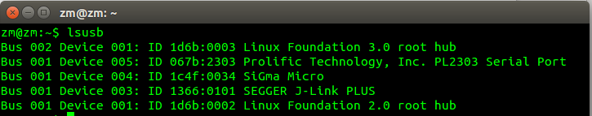
１，打开pc端串口

可以看到pl2303串口端，已挂载到串口总线上．说明连接成功．
２，打开pc端串口访问权限
在终端中输入：sudo chown $USER /dev/ttyUSB0,打开串口访问权限

３，更改PC端IP地址，使PC端和开发板IP地址：192.168.0.18在同一个号码段内，形成局域网，用于测试．
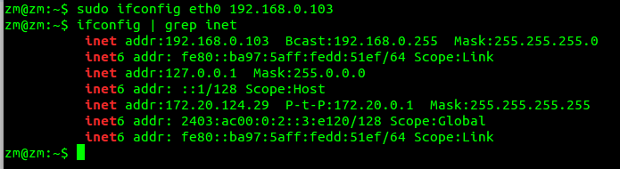
４．将程序编译后下载到开发板中，通过串口输出查看结果．

下载后串口打印出错误
stopped here: HardFault_Handler
报硬件错误中断：编译时程序没有故障．
1、堆栈溢出
2、数组越界
经查，ucos下报此类问题，常常是上面两个原因，查看代码，数组没有越界，验证堆栈溢出问题
修改启动任务，各个任务的堆栈空间，原先为128，将start任务堆栈现在修改为256,依然报硬件错误．ucosii 的堆栈空间设置要足够。
在使用操作系统时，任务的栈区是自己手动进行划分的，如果给任务分的的进程栈空间不足，会造成进程在运行时发生堆栈溢出．从而引起硬件中断．报HardFault Handler故障.
问题解决方法：增大任务的栈区
疑问：为什么设置的开始任务需要的栈区也特别大？
５，故障：建立的lwip任务无反应，ping不通，不使用操作系统模拟层，可以ping通．测试三个任务，lwip任务运行几秒后不再运行，另外两个任务可正常调度．
分析：另外两个任务调度正常，说明操作系统移植没有问题．
经过打印调试信息
ethernet_input: dest:ff:ff:ff:ff:ff:ff, src:00:e0:6f:24:9a:28, type:800
然后进入etharp_timer,进入了arp超时，不再出来．
说明协议栈内部能运行，但收不到消息，说明操作系统模拟层消息邮箱的传递出了问题．
检查操作系统模拟层的编写内容，sys_arch.c文件中的信号量和邮箱函数．
发现在从邮箱获取消息的函数中u32_t sys_arch_mbox_fetch(sys_mbox_t *mbox, void **msg, u32_t timeout)中，对邮箱中消息的处理过程中，对邮箱缓冲区锁的释放函数和返回函数，放在了else内部．造成了对消息缓冲区的互斥量无法释放，在内核中的表现为，消息缓冲区一直在访问获取消息，造成新接收的信息不能访问消息缓冲区，在sys_mbox_post中，sys_mutex_lock会一直阻塞等待信号量，协议栈收不到消息，arp进入等待超时，收不到数据，串口一直打印出etharp_timer，该调试信息在etharp.c中的void etharp_tmr(void)

if(mbox->msg_num > 0)//减少邮箱中的消息数
{
mbox->msg_num--;
}
else
{
printf("mbox fetch queue error [%u]\n", mbox->msg_num);

sys_mutex_unlock(&(mbox->mutex));//释放缓冲区互斥量
return wait_ticks;//返回阻塞时间

}
将上述函数修改为如下
if(mbox->msg_num > 0)//减少邮箱中的消息数
{
mbox->msg_num--;
}
else
{
printf("mbox fetch queue error [%u]\n", mbox->msg_num);
}

sys_mutex_unlock(&(mbox->mutex));//释放缓冲区互斥量

return wait_ticks;//返回阻塞时间
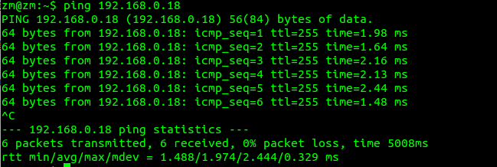
重新编译，下载．进行ping 192.168.0.18测试，可以进行．
2019.3.7
发现经过jlink下载的代码，再经过调试后，发现代码运行稳定,ping测试不会或偶尔有丢包．不经过jlink调试步骤，下载后直接复位验证，代码运行不稳定（通过ping测试，第一次会有６的丢包，之后正常）
快速按下电源开关，给开发板加电，发现程序不运行，复位一下正常；慢点按下则没有该现象．怀疑快速按下后，上电复位功能不正常．（怀疑是）
2019.3.9
jlink灯不亮，怀疑固件损坏，在经过下载完上次代码后，突然不能用了．换成其他jlink也不能使用．
进入openocd，运行软件，显示找不到jlink接口，表明jlink不被usb识别
2019.3.11

购入新的jlink使用；
插入usb后，进行调试：
在openocd软件包中单独启动./openocd，显示没有找到openocd.cfg.表明连接jlink成功．只是没有找到配置文件．
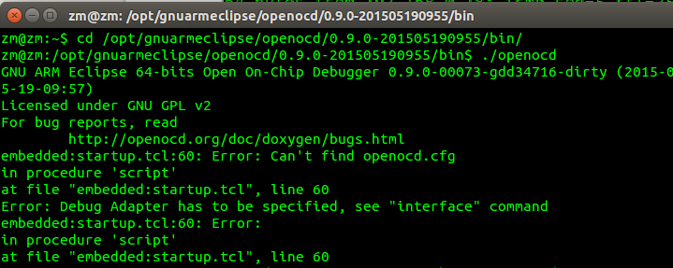
添加上配置文件：./openocd -f interface/jlink.cfg
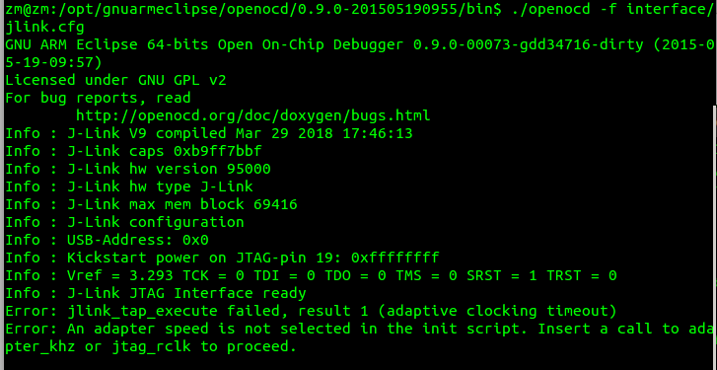
显示jlink内部信息 ：固件是v9，硬件是v9.5，最大内存块69416字节，电压是3.3v;
显示jlink jtag 接口准备好．
使用过程中jlink不支持热插拔，要先关掉开发板电源再拔掉jlink的usb.以防丢掉固件．
连接jlink的使用顺序：开发板未加电
０ 通过排线连接jlink和开发板
１ 连接jlink到计算机的usb;
２ 给开发板加电
断开jlink的顺序
0 先给开发板断电
１ 断开jlink与计算机的usb

2019.3.14
加入DHCP功能：动态主机配置协议
创建一个DHCP任务，
流程：1,设置ip,netmask,gw变量为０；
２，启动dhcp，dhcp_start(struct netif *netif);
3.
while(1)
{ 读取网口的ip,netmask,gw地址
if(ip!=0)
{
获取到ip地址
打印输出地址信息
break;
}
else(获取次数大于最大次数)
｛
向网口内写入静态ip地址
打印地址信息
break;
｝
延时一段时间，等待获取

}
４获取地址成功后，停止dhcp访问，删除dhcp任务．

测试获取地址如下：
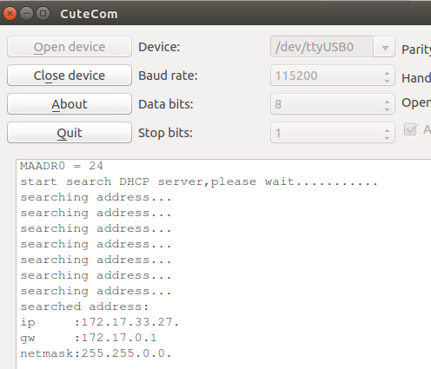

ping 开发板ip测试
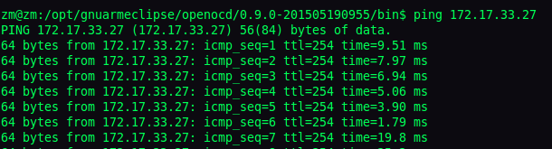

开发板ping计算机测试
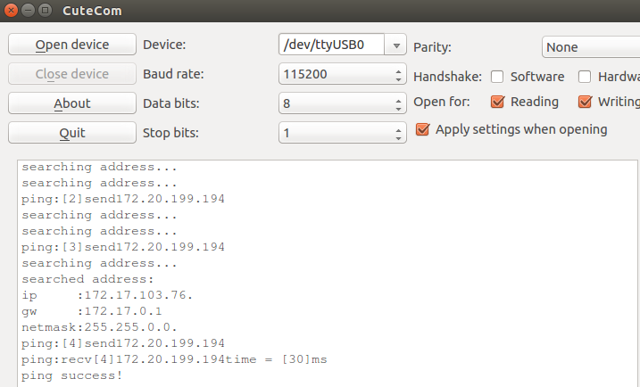
可以看出，开发板ip地址：172.17.103.76;主机ip：172.20.199.194 ping主机可以成功

问题，设置的dhcp任务堆栈空间为64，在打开dhcp调试开关后，下载程序后，运行出现HardFault_Handler错误，怀疑是dhcp内打印信息占用了堆栈空间，造成堆栈溢出．

进行外网测试：经过dhcp分配的ip地址不能连接外网．猜测，该ip是交换机分配的，不能访问外网．
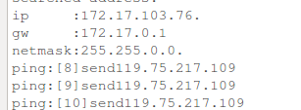

测试如图所示：ping 的ip地址为百度．

有一个问题，程序运行一段时间后，协议栈进程停止切换，ping不通，但协议栈仍在打印输出信息．仍在工作．这种情况是开发板一直ping一个ip地址．
另一种情况，ping一个地址ping通之后不再ping,经过一段时间运行后ping不通,协议栈报错：
tcp_input: TIME-WAIT pcb->state == TIME-WAIT
去除掉ping功能后，协议栈工作正常．可仔细分析ping内部的信息流程
经查找，该报警在tcp_in.c中tcp_input中

调整了ping函数的位置，原先在lwip_init_task的末尾，移到了app_task.c中，在lwip_init_task完成之后，测试，协议栈运行正常．
经多次测试，如果短时间内能够ping通ip地址，则协议栈能运行正常，长时间ping不通，一段时间后ping开发板不同,且任务翻转指示灯不翻转了．

2019.3.15
对前面出现的ping一段时间后程序不进行跳转，怀疑该进程被阻塞在某处，另外两个进程没有阻塞，ping程序是使用raw接口，在内核中运行，所以正常运行．
尝试方法：之前将lwip的lwip_init_task()初始化任务放在了lwip的任务中，ping也在该任务中，怀疑是占用该进程的栈区与tcpip_thread进行数据的交互，使该进程在某处阻塞.现将lwip的初始化部分放在了lwip任务外，减少了栈区占用，ping也放在了lwip任务外．程序运行的时间延长了．

发现的问题：/*操作系统时钟初始化*/OSTick_Init();该函数要在OSRunning为１，即osstart()之后才能启动，否则系统异常，不进行任务的调转．之前一直放在了start任务中进行启用，初始化时并不启动,等到osstart之后才启动,所以一直没有发现该问题．
问题原因是：在执行osstart启动前，在滴答中断中执行了OSIntNesting++，标记为cpu处于中断状态，
在执行osstart后，始终会标记cpu在硬件中断下，那么系统就不能进行任务切换了．
修改如下，即可运行．
void SysTick_Handler(void)
{

if (OSRunning == OS_TRUE){
OS_CPU_SR cpu_sr;

system_tick_num += (1000/OS_TICKS_PER_SEC); /* 为lwip协议栈提供定时时钟 */

/*下方为ucos操作系统节拍函数的调用,有操作系统时使用，没有操作系统时不使用*/
OS_ENTER_CRITICAL(); /* Tell uC/OS-II that we are starting an ISR */
OSIntNesting++;
OS_EXIT_CRITICAL();

OSTimeTick(); /* Call uC/OS-II's OSTimeTick() 调用系统节拍处理函数 */

OSIntExit(); /* Tell uC/OS-II that we are leaving the ISR */

}
}

2019.3.16
修改void SysTick_Handler(void)
OSIntEnter();该函数是在 OSRunning == OS_TRUE下才执行；
调整：ping一段时间后死机，也时间在10左右，修该lwip任务优先级，改为最低，不再任务中增加延时跳转，经测试不稳定，偶尔出现ping不通现象，特别是dhcp获取不到转为静态ip时出现ping不通概率更高．
修改会原先在任务中增加延时跳转，将接收数据包任务设为优先级最高，经ping测试，ping时间能大大缩小，但会出现mbox post, box full.原因：由于内核进程优先级处于第二高，不能及时处理网卡接收的数据包，出现了邮箱满阻塞网卡接收的情况．将接收优先级改回第二高．不会出现邮箱阻塞情况了．增大os_cfg.h中OS_TICKS_PER_SEC的值为500，使系统任务交换加快，缩短了ping通时间．

2019.3.18
经过了两天的运行，发现ucos三个任务的运行时间不一致了，怀疑定时任务切换的时间出现了偏移．
而且ip地址ｐｉｎｇ不通．
增加了lwip接收数据任务的栈区，进行长时间稳定性测试．

增加显示网口地址的任务：调试发现，在任务中访问全局网口变量显示地址，即调用void show_address(void)：调取全局网络接口中的信息进行显示；运行到该进程就报错．
报硬件中断错误．：
分析：最开始是没有分配栈区，复制的其他任务的创建函数，利用其他任务的栈区，报硬件中断．之后是分配的栈区太小，最开始是64＊４字节，因为该任务中显示大量字符串，故栈区大一点．

增加了http web服务器显示页面
在静态ip地址下测试
协议栈报错

在启动软件时，报错：
[Sys_arch]Error creating sem：在系统模拟层报无法创建信号量，修改os_cfg.h中信号量的个数，原先是５，修改为10，下载程序测试，可以通过，但只能显示一个页面，不能同时打开两个相同的页面，如若打开报相同的错误，增大os_cfg.h中信号量的个数100,稳定了．
问题：如何准确判断系统需要多少信号量．
msg->conn->type == NETCONN_TCP
位置在api_msg.c中的do_delconn函数， LWIP_ASSERT("msg->conn->type == NETCONN_TCP", msg->conn->type == NETCONN_TCP);
原因是删除了不是链接块的链接．详见程序中的注释
在接收网卡数据包中在栈区分配空间的类型进行了更改． p = pbuf_alloc(PBUF_RAW, recvlen, PBUF_POOL);//原先是PBUF_RAM

在动态ip下进行测试
出现不能访问服务器现象，且只要访问服务器就报硬件中断
增加dhcp任务的栈区，由原来的64增加到128，不再报硬件中断；
修改http访问的过程：
之前是在任务一开始就创建一个tcp控制块，且绑定在任意的ip地址上．
开启了动态ip,造成了建立的tcp控制块接收不到任何的访问连接；
修改方法：使进程同步，在dhcp绑定到ip地址后再创建tcp连接；
第一种：利用while(判断网口的dhcp的状态是否绑定ip)
while(enc28j60_netif.dhcp->state != DHCP_BOUND)//等待ip地址有效
{
OSTimeDly(10);
}

第二种：利用信号量使进程同步

采用的第一种，可以测试第二种方法．

2019.3.27
将void lwip_init_task(void)该函数放在任务中进行初始化效果更好一点．

2019.6.20
启航号调试细则：
ARM仿真器不支持热插拔，在给开发板供电前先连接好仿真器，在PC机上插入USB，开发板断电后再拔下仿真器USB．

在PC机与开发板间，连接串口线到USB2便于通过串口打印调试信息．

连接好ARM仿真器，串口线，电源线．给开发版供电．

打开终端，在终端中输入下面命令查看开发板是否与PC机连接好
lsusb

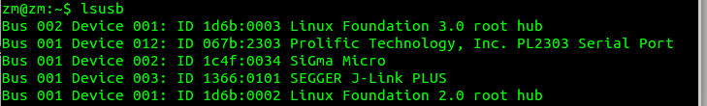

可以看到，pc端发现了PL2302串口，开发板连接正常．

修改串口读取权限

打开串口调试工具cutecom
在device中输入/dev/ttyUSB0，设置波特率115200，数据位８，停止位０，校验位０．如图所示．
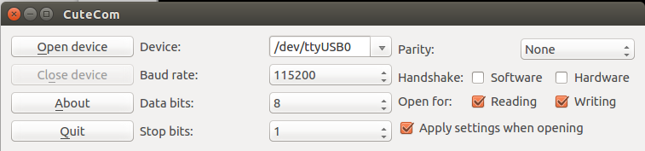

下一步打算：
现在网卡的数据接收采用轮询的方式，下一步可采用中断的方式接收网卡的数据，可以减小cpu运行资源，提高网络数据处理效率．

